
برنامه هفتگی نیمسال اول 1405-1404
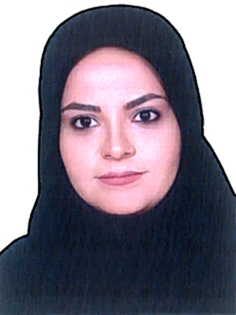
دکتر راژان چهره
دکترای تخصصی(PhD) بهداشت باروری
عضو هیات علمی گروه مامایی

E-mail : chehreh-r@medilam.ac.ir

ساعت  ایام هفته | 10-8 | 12-10 | 14-12 | 16-14 | 16-18
شنبه | کارآموزی بیمارستان آیت الله طالقانی | کارآموزی بیمارستان آیت الله طالقانی | مستقر در مرکز آموزش مداوم | کلاس درس فیزیوپاتولوژی در مامایی کارشناسی ارشد مامایی | -
یک شنبه | کارآموزی بیمارستان آیت الله طالقانی | کارآموزی بیمارستان آیت الله طالقانی | مستقر در مرکز آموزش مداوم | کلاس درس جمعیت و فرزندآوری کارشناسی مامایی | -
دوشنبه | مستقر در مرکز آموزش مداوم | مستقر در مرکز آموزش مداوم | مستقر در آموزش مداوم مشاوره دانشجویان | کلاس درس بیماریهای زنان ارشد مامایی | -
سه شنبه | مستقر در مرکز آموزش مداوم | مستقر در مرکز آموزش مداوم | مستقر در مرکز آموزش مداوم | مستقر در مرکز آموزش مداوم | -
چهارشنبه | مستقر در آموزش مداوم | مستقر در آموزش مداوم | مستقر در مرکز آموزش مداوم | مستقر در مرکز آموزش مداوم
پنجشنبه | - | - | - | -

- شروع کارآموزی ها از 29/06/1404 می باشد.

 دانشجویان و مراجعین محترم برای هماهنگی جلسات مشاوره، می توانند از طریق آدرس ایمیل اقدام به تنظیم قرار قبلی نمایند.

